UNIVERSIDAD DEL MAGDALENA



FACULTAD DE INGENIERÍA INGENIERÍA DE SIETEMAS PROGRAMACIÓN ORINETADA A OBJETOS

PROYECTO FINAL

DOCENTE:
SERGIO LUIS LUBO ARGUMEDO

ESTUDIANTES:
JARIB JOSUE CANTILLO ARRIETA CRISTIAN DAVID GRANADOS BUELVAS
JONATHAN DAVID FLOREZ RAMBAO
SARA VIVAS HERNÁNDEZ

SANTA MARTA, MAGDALENA SEPTIEMBRE,2025

Simulador de Máquina de Café
Una empresa que desarrolla máquinas automáticas de café necesita un entorno virtual donde simular el comportamiento de sus dispositivos antes de construir prototipos reales.

Este simulador digital debe permitir gestionar un inventario de ingredientes, preparar bebidas a pedido, personalizar recetas y mostrar alertas cuando los ingredientes estén por agotarse.

Flujos principales:
Carga del inventario → Selección de bebida → Preparación simulada → Actualización del inventario → Generación de orden.

Datos requeridos:
Ingrediente: nombre, cantidad disponible. Bebida: nombre, ingredientes requeridos, precio. Orden: bebida seleccionada, cantidad, total.
El sistema debe evitar la preparación de bebidas si no hay ingredientes suficientes y permitir la persistencia del inventario y de las órdenes registradas.

Descripción del problema:

Una empresa que fabrica máquinas automáticas de café necesita probar sus diseños antes de construir prototipos reales, lo que genera altos costos y tiempos de desarrollo. Para resolverlo, se propone crear un simulador digital de máquina de café que reproduzca sus funciones básicas: gestión de inventario, preparación de bebidas, generación de órdenes y reportes operativos. El sistema, desarrollado en Java bajo los principios de POO, funcionará con una interfaz por consola y manejará los datos en memoria, permitiendo analizar y validar el comportamiento del dispositivo de forma virtual y eficiente.

Requisitos funcionales:
Funcionalidades completas del simulador de máquina de café:

ID | Descripción

RF-01 | Permitir gestionar los ingredientes del inventario (agregar, editar, eliminar, consultar).
RF-02 | Validar disponibilidad de ingredientes antes de preparar una bebida.
RF-03 | Reducir las cantidades de ingredientes después de cada preparación.
RF-04 | Recargar manualmente los ingredientes del inventario.
RF-05 | Registrar, editar y eliminar bebidas del menú.
RF-06 | Simular el proceso de preparación de bebidas.
RF-07 | Validar la existencia de ingredientes antes de iniciar la simulación
RF-08 | Crear una orden automáticamente al finalizar una preparación

RF-09 | Calcular el total de la orden y mostrar el recibo en consola.
RF-010 | Generar reportes del consumo de ingredientes e inventario actual.
RF-011 | Permitir cambiar el modo de simulación, idioma y activar/desactivar alertas sonoras.
RF-012 | Registrar, editar, eliminar y consultar usuarios del sistema.
RF-013 | Mostrar un menú principal que permita acceder a todas las funciones del simulador
RF-014 | Validar opciones ingresadas por el usuario y mostrar mensajes o errores en consola.

CASOS DE USO DETALLADOS

CU-01: Gestionar Inventario
Identificador: CU-01
Breve descripción:
Permite al usuario operador administrar los ingredientes disponibles en el inventario de la máquina de café.
Actores primarios: Usuario Operador
Actores secundarios: Ninguno

Precondiciones:
- El usuario operador debe estar autenticado en el sistema.
- El sistema debe estar en funcionamiento.
Flujo principal:
- El usuario selecciona la opción “Gestionar Inventario” desde la interfaz.
- El sistema muestra las opciones disponibles:
  - Agregar ingrediente
  - Editar ingrediente
  - Eliminar ingrediente
  - Consultar inventario
- El usuario selecciona la acción que desea realizar.
- Si elige agregar, el sistema solicita nombre y cantidad del nuevo ingrediente.
- Si elige editar, selecciona el ingrediente y modifica sus datos.
- Si elige eliminar, selecciona el ingrediente y confirma la eliminación.
- El sistema valida la información ingresada.
- El sistema actualiza el inventario según la acción ejecutada.
- El sistema muestra un mensaje confirmando la operación.
Postcondiciones:
- El inventario queda actualizado correctamente.
- Los cambios se reflejan en futuras simulaciones de bebidas.
Flujos alternativos:
FA1 – Datos inválidos
- El sistema detecta nombres vacíos, cantidades negativas u otros errores.
- Muestra un mensaje de error indicando el problema.
- El usuario corrige la información y continúa.
FA2 – Cancelación de eliminación
- El sistema solicita confirmación al eliminar un ingrediente.
- El usuario cancela la operación.
- El sistema mantiene los datos sin cambios.

CU-02: Gestionar Bebidas y Recetas
Identificador: CU-02
Breve descripción:
Administra las bebidas del menú y sus recetas, permitiendo registrarlas, consultarlas, editarlas o eliminarlas.
Actores primarios: Usuario Operador
Actores secundarios: Ninguno
Precondiciones:
- Debe existir al menos un ingrediente registrado.
- El usuario debe estar autenticado y en el módulo de bebidas.
Flujo principal:
- El usuario selecciona “Gestionar Bebidas y Recetas”.
- El sistema muestra las opciones: registrar, editar, consultar o eliminar bebidas.
- El usuario selecciona la acción deseada.
- Para registrar, ingresa nombre, precio e ingredientes y cantidades de la receta.
- Para editar, selecciona una bebida existente y modifica la receta o el precio.
- Para eliminar, el usuario selecciona la bebida y confirma la acción.
- El sistema valida los datos ingresados.
- El sistema actualiza el menú según la acción ejecutada.
- Muestra un mensaje de confirmación.
Postcondiciones:
- El menú de bebidas queda actualizado.
- Las recetas quedan almacenadas correctamente y listas para simulaciones.
Flujos alternativos:
FA1 – Ingredientes inexistentes en la receta
- El sistema detecta ingredientes que no están registrados en el inventario.
- Solicita corregir la receta antes de continuar.
FA2 – Cancelación de eliminación
- El sistema solicita confirmación para eliminar una bebida.
- El usuario cancela.

CU-03: Simular Preparación de Bebida
Identificador: CU-03
Breve descripción:
Simula la preparación de una bebida siguiendo su receta y descuenta los ingredientes del inventario.
Actores primarios: Usuario Operador
Actores secundarios: Ninguno
Precondiciones:
- Debe existir al menos una bebida registrada.
- Deben existir ingredientes suficientes para preparar la bebida.
Flujo principal:
- El usuario selecciona “Simular Preparación de Bebida”.
- El sistema muestra la lista de bebidas disponibles.
- El usuario elige la bebida a preparar.
- Ingresa la cantidad de bebidas a preparar.
- El sistema verifica la disponibilidad de ingredientes.
- El usuario selecciona modo de simulación: automático o manual.
- El sistema ejecuta la simulación según el modo elegido.
- El sistema descuenta los ingredientes utilizados del inventario.
- Muestra el resultado de la simulación.
- El caso de uso incluye CU-04 (Generar Orden) automáticamente.
Postcondiciones:
- El inventario se reduce correctamente.
- La bebida queda registrada como preparada.
Flujos alternativos:
FA1 – Ingredientes insuficientes
- El sistema detecta niveles insuficientes de algún ingrediente.
- Notifica al usuario y cancela la simulación.
FA2 – Cantidad inválida
- El usuario ingresa un valor no numérico o negativo.
- El sistema solicita corregir el dato.

CU-04: Generar Orden
Identificador: CU-04
Breve descripción:
Genera una orden automáticamente tras completar una simulación de bebida.
Actores primarios: Usuario Operador
Actores secundarios: Ninguno
Precondiciones:
- Debe haberse completado correctamente CU-03.
Flujo principal:
- El sistema genera la orden automáticamente al finalizar la simulación.
- Calcula el total correspondiente según la bebida y cantidad.
- Asigna un ID único y fecha/hora.
- Genera un recibo.
- Muestra el recibo al usuario.
Postcondiciones:
- La orden queda registrada y almacenada.
Flujos alternativos:
FA1 – Error en cálculo
- El sistema detecta inconsistencias en el cálculo del total.
- Cancela la creación de la orden.
- Notifica al usuario.

CU-05: Generar Reportes
Identificador: CU-05
Breve descripción:
Permite generar reportes del inventario y del consumo de ingredientes.
Actores primarios: Usuario Operador
Actores secundarios: Ninguno
Precondiciones:
- Debe existir inventario o historial de órdenes.

Flujo principal:
- El usuario ingresa a “Generar Reportes”.
- El sistema muestra tipos de reportes disponibles.
- El usuario selecciona el que desea generar.
- El sistema procesa la información.
- Muestra el reporte al usuario en consola.
Postcondiciones:
- El reporte queda disponible para consulta.
Flujos alternativos:
FA1 – Datos insuficientes
- El sistema detecta falta de registros para generar un reporte.
- Muestra mensaje indicando que no se puede generar.

CU-06: Configurar Simulación
Identificador: CU-06
Breve descripción:
Permite modificar el idioma, el modo de simulación y las alertas sonoras.
Actores primarios: Usuario Operador
Actores secundarios: Ninguno
Precondiciones:
- El sistema debe estar iniciado.
Flujo principal:
- El usuario selecciona “Configurar Simulación”.
- El sistema muestra los parámetros configurables.
- El usuario modifica modo, idioma o alertas.
- El sistema valida los cambios.
- Guarda los cambios temporalmente.
- Muestra mensaje de confirmación.
Postcondiciones:
- La configuración queda actualizada.

Flujos alternativos:
FA1 – Configuración inválida
- Se ingresan valores no permitido.
- El sistema solicita corregir los cambios.

CU-07: Gestionar Usuarios
Identificador: CU-07
Breve descripción:
Permite registrar, editar, consultar y eliminar usuarios del sistema.
Actores primarios: Usuario Técnico
Actores secundarios: Ninguno
Precondiciones:
- El usuario técnico debe estar autenticado.
Flujo principal:
- El usuario técnico selecciona “Gestionar Usuarios”.
- El sistema muestra las opciones disponibles.
- El usuario elige: registrar, editar, consultar o eliminar.
- Ingresa o modifica información.
- El sistema valida los datos.
- Actualiza el registro.
- Muestra confirmación.
Postcondiciones:
- La información de usuarios queda actualizada.
Flujos alternativos:
FA1 – Usuario no existente
- El usuario intenta editar o eliminar un usuario inexistente.
- El sistema muestra un mensaje de error.

CU-08: Interactuar con la Interfaz de Usuario
Identificador: CU-08
Breve descripción:
Permite al usuario navegar por todos los módulos del sistema desde el menú principal.
Actores primarios: Usuario Operador, Usuario Técnico
Actores secundarios: Ninguno
Precondiciones:
- El sistema debe estar iniciado.
Flujo principal:
- El usuario inicia el sistema.
- El sistema muestra el menú principal.
- El usuario selecciona un módulo del sistema.
- El sistema ejecuta la opción seleccionada.
- El usuario puede volver al menú principal.
Postcondiciones:
- El usuario navega correctamente entre las funciones del sistema.
Flujos alternativos:
FA1 – Opción inválida
- El usuario ingresa una opción incorrecta.
- El sistema muestra mensaje de error y solicita ingresar nuevamente.

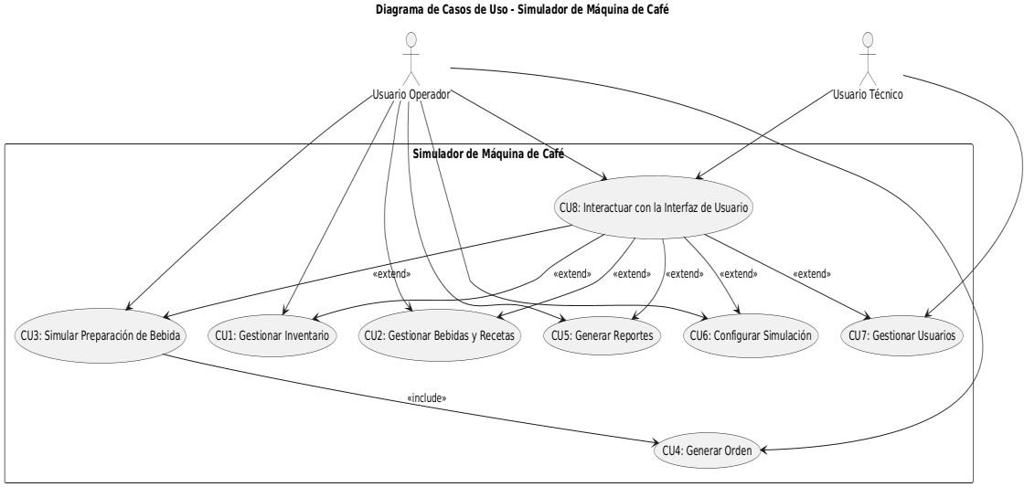
CASOS DE USO:

